#59. On the Auditory Organ of [Cartilaginous] Fish.
“Mémoire sur l’organe de l’ouïe des poisons,” Mémoires de mathématique et de physique, présentés à l’Académie royale des sciences 6 (1774): 177-197.
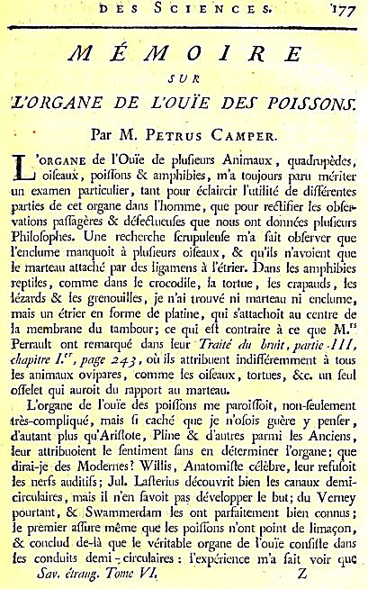 | MÉMOIRE SUR L’ORGANE DE L’OUÏE DES POISSONS.  Par M. Petrus Camper.  L’organe de l’Ouïe de plusieurs Animaux, quadaipèdes, oiseaux, poissons & amphibies, m’a toujours paru mériter un examen particulier, tant pour éclaircir l’utilité de différentes pai-ties de cet organe dans l’homme, que pour recftifier les obei*valions paslagères & défesliieuses que nous ont données plusieurs Philolbplies. Une recherche fcrupuleufe m’a fait observer que l’enclume manquoit à plufieurs oifeaux, 8c qu’ils n’avoient que le maiteau attaché par des ligamens à l’étrier. Dans les amphibies reptiles, comme dans le crocodile, la tortue, les crapauds, les iézards & les gienouilles, je n’ai trouvé ni marteau ni enclume, mais un étrier en forme de platine, qui s’attachoit au centre de Ja membrane du tambour; ce qui e(t contraire à ce que M. Perrault ont remarqué dans leur Traité du huit, partie -1 II, diapilre I.", page 2.^^, où ils attribuent indifféremment à tous les animaux ovipares, comme les oifeaux, tortues, &c. un {s.\A offelet qui auroit du rapport au marteau.  L’organe de l’ouïe des poissons me paroisîoit, non-seulement très-compliqué, mais fi caché que je n’osois guère y penfer, d’autant plus qu’Aristote, Pline & d’autres parmi les Anciens, leur altribuoient le sentiment fans en déterminer l’organe; que dirai-je des Modernes? Willis, Anatomifte célèbre, leur refufoit les nerfs auditifs; Jul. Lafleiius découvrit bien les canaux demi circulaires, mais il n’en sa voit pas développer le but; du Verney pourtant, & Swammerdam les ont parfaitement bien connus; le premier assure même que les poissons n’ont point de limaçon, & conclud de-là que le véritable organe de l’ouïe confifte dans ies conduits demi - circulaires: l’expérience m’a fait voir que
178
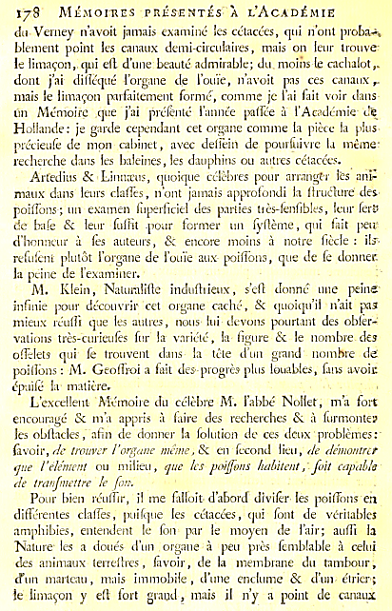 | du Verney n’a voit jamais examine les cctacées, qui n’ont piobablement point les canaux demi-circulaires, mais on leur trouve le limaçon, cjiii est d’une beauté admirable; du moins le cachalot, dont j’ai diik’qué l’organe de l’ouïe, n’avoit pas ces canaux, mais le limaçon parfaitement formé, comme je l’ai fait voir clanslin Mémoire que j’ai présènté l’année patTce à l’Académie ih Hollande: je garde cependant cet organe comme la pièce la plus précieiife de mon cabinet, avec delîêin de poursuivre la même’ recherche dans les baleines, les dauphins ou autres célacces.  Artedius & Linnxus, quoique céièhres pour arranger lès animaux dans leurs classes, n’ont jamais approfondi la (h-uciure des poissons; un examen superficiel des parties tiès-sensibles, leur ferP de base 8c leur suffit pour former un système, qui fait peivd’honneur à sès auteurs, & encore moins à notre siècle: ils réfutent plutôt l’organe de l’ouïe aux poissons, que de se donner, la peine de l’examiner.  M. Klein, Naturaliste industrieux, s’ert donné une peine’ infinie pour découvrir cet organe caché, & quoiqu’il n’ait pas mieux réulfi c]ue les autres, ix)us lui devons pourtant des oblervations très-curieuses sur la variété, la figure & le nombre des oiïîlets qui fe trouvent dans la tète d’un grand nombre dô poilîbns: M. Geoffroi a fait des progrès plus louables, faiis avoii; épuifé la matière.  L’excellent Mémoire du célèbre M. l’abbé Nollet, m’a foit encouragé & m’a appris à faire des recherches &. à furmontei? les obsîacles, afin de donner la folution de ces deux problèmes: lavoir, (^f trouver l’organe même, Se en fécond lieu, c/t? Aémonirct ^iie l’élément ou milieu, que les poissens habïtent , fuit eopahla (le tranjmettre le son.  Pour bien réussir, il me falloit d’abord divisêr les poifîbns en différentes classes, puisque les cétacées, qui sont de véritableî amphibies, entendent le Ibn par le moyen de l’air; aussi la Nature les a doués d’un organe à peu près sembiable à celui des animaux lerrefhes, sâvoir, de la membrane du tambour, cfun marteau, mais immobile, d’une enclume Se d’un éirier; le limaçon y eft fort giaud, mais il n’y a point de canaux
179
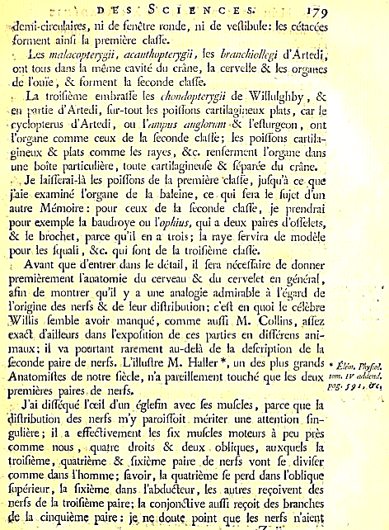 | demi-ciiciiiali’es, ui de fenêtre ronde, ni de velliluile: les cétacces foniient ainsi la première clane.  Les malaaipteiyi^ii , acaiitlwplerygn , les hrancliiollcgi d’Ai-tedi, o’.it tons dans la même cavité du crâne, la cervelle & les organs de l’ouïe , & foi ment la feconde clafFe.  La troisième emi>raire les chondopterygii de Wlllulgliby , & CM partie d’Artedi, (iir-tout les poitlons cartilagineux plats, car le ryclopierus d’Artedi, ou {‘ampus anglovum & l’eflurgeon , ont l’organe comme ceux de la lèconde clafiè; les poifFons cartilagineux & plats comme les rayes , &c. renferment l’organe dans une boîte particulière, toute cartilagineufè & féparce du crâne.  Je laisièrai-là les poissons de la première classe, jusqu’à ce que j.aie examiné l’organe de la baleine, ce qui fera le sujet d’un autre Mémoire : pour ceux de la séconde clafi’e , je prendrai pour exemple la baudroye ou \ophius, qui a deux paiies d’olfelets, & le brochet, parce qu’il en a trois; la raye fer vira de modèle pour les Iquali , &c. qui font de la troisième clufîè.  Avant que d’entrer dans le détail, il fera nécelfaire de donner premièrement l’anatomie du cerveau & du ceivelet en général, afin de montrer qu’il y a une analogie admirable à l’égard de l’origine des nerfs Se de leur diflribuiion; c’eft en quoi le célèbre Willis femble avoir manqué, comme aufTi M. Coilins, affez çxaél d’ailleurs dans l’expolition de ces parties en différens animaux; il va pourtant rarement au-delà de la defcription de la £conde paire de nerfs. L’illuflre M. Haller *, un des plus grands* Élém. Phyjioi Anatomides de notre siècle, n’a pareillement touché que les deux ‘om.iv,iddmJ. premiei es paires de nerfs. t n jx  J’ai disséqué l’œil d’un églefîii avec fës muscles, parce que la distribution des nerfs m’y paroissoit mériter une attention singulière; il a efîectivement les six muscles moteurs à peu près comme nous, quatre droits & deux obliques, auxquels la troisième, quatrième & fixicme paire de nerfs vont se diviiêr comme dans l’homme; lavoir, la quatrième fe perd dans l’oblique fiipérieur, la sixième dans l’abduÂeur , les autres reçoivent des ijerfs de la troisième paire; la conjoinRive auffi reçoit des branches (Je la cinquième paire: je ne doute point que les nerfs n’aient
180
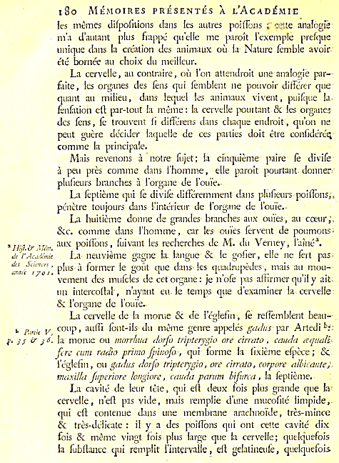 | les mêmes dispositions dans les autres poifTjus ; -i^’-e analogiè m’a d’autant plus frappc qu’elle me paraît l’exemple piefque unique dans la création des animaux où la Nature semble avoir été boinée au choix du meilleur.  La cervelle, au contraire, où l’on attendroit une analogie parfaite, les organes des (êns qui sêmblent ne pouvoir différer que quant au milieu, dans lequel les animaux vi\’ent, pui(c]i;e la sensation eft par-tout la même: la cervelle pourtant & les organs des sens, sè trouvent ii différens dans chaque endroit, qu’on ne peut guère décider laquelle de ces parties doit être conlidéré^ comme la principale.  Mais revenons à notre sujet; la cinquième paire le divise à peu près comme dans l’homme, elle paroît pourtant donner plusieurs branches à l’organe de l’ouïe»  La septième qui se divise différemment dans plusieurs poissôns, pénètre toujours dans l’intérieur de l’organe de l’ouïe.  La huitième donne de grandes branches aux ouïes, au cœur, &c. comme dans l’homme, car les ouïes servent de poLimons rrj./7j- ir- ^ux Doiffous, fuivaiit Ics reclicrches de M. du Verney, l’aîné\ de l’Academie La neuvigme gagne la langue & le goher, elle ne lert pas tks Sat-rtces , pj^^ .\ former le goût que dans les quadrupèdes, mais au mouvement des mulcles de cet organe: je noie pas aihrmerquity ait un inlercoltal, n’ayant eu le temps que d’examiner la cervelle & l’organe tle l’ouïe.  La cervelle de la monie & de l’églefin , fe ressembfait beaut D„„v V ^o^’p> ‘‘"‘^’ font-ils du même genre appelés gdiiiis par Artedi ‘‘r; f- Sf ^ j<^- la morue ou morrhiui dorjo tripterygïo ore ciirato, cauda ^/jiiali fere ciim radio primo fpinofa, qui torme la (ixième elpèce; & l’églefin, ou gadiis dorso triptcrygh, ore cirrato, corpore albicûntei maxillti fiiperiore lotigiorc, cauda pariim hifurca, la septième.  La cavité de leur tête, qui est deux fois plus grande que!» cervelle, n’est pas vide, mars remplie d’une mucosité limpide, qui est contenue dans une membrane arachnoïde, très-mince & très-délicate: il y a des poissons qui ont cette cavité dix fois & même vingt fois plus large que la cervelle; quelquefois la substance qui remplit riiiteivalle, ell gelatineuse, quelquefois.
181
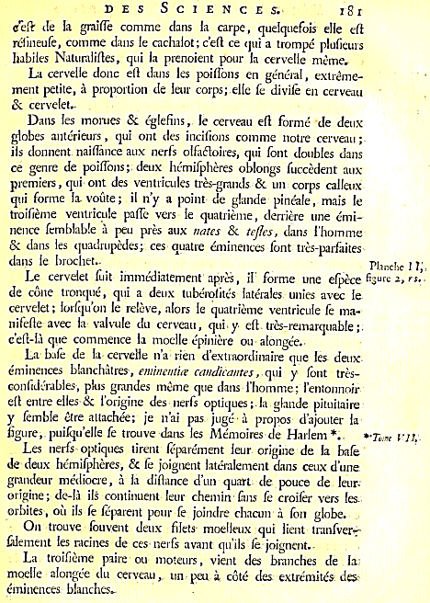 | ceft tîe la graifTe comme dans la carpe, quelquefois elle est réliueufe, comme dans le cachalot; c’est ce qui a trompé plusieux habiles Naturalistes, qui la pienoient pour la cervelle même.  La cervelle donc e(ï dans les poiflbns en général, extrêmement petite, à proportion de leur corps; elle fe divilè eji cerveau ëi. cervelet.  Dans les morues & églefins, le cerveau est formé de deux globes antérieurs, qui ont des incisions comme notre cerveau; ils donnent naissance aux nerfs olfaéloires, qui font doubles dans ce genre de poissons; deux hémisphères oblongs succèdent aux premiers, qui ont des ventriailes très-grands & un corps calleux qui forme la voûte; il n’y a point de glande pinéale, mais le troisième ventricule pafle vers le quatrième, derrière une éminence semblable à peu près aux tiaies & te/les, dans l’homme & dans les quadrupèdes; ces quatre éminences font très-parfaites dans le brochet. _ Vhncheïi;..  Le cervelet luit immédiatement après, il forme une espèce figure ^. ‘^’ de cône tronqué, qui a deux tubérosités latérales unies avec le cervelet; lorsqu’on le relève, alors le quatrième ventricule se manifeste avec la valvule du cerveau, qui y- e(t très-remarquable; ‘e(t-là que commence la moelle épinière ou alongée.  La b:ife de la cei-velie n’a rien d’extraordinaire que les deux éminences hhnchkres, eiiii/ieiitiie caiidkû/nes, qui y font très Gonlidérables, plus grandes même que dans l’homme; l’entonnoir eÛ entre elles & l’origine des nerfs optiques; la glande pituitaire y semble être altachée; je n’ai pas jugé à propos d’ajouter la figure, puisqu’elle se trouve dans les Mémoires de Harlem *.. *-Tome vih  Les nerfs optiques tirent séparément leur origine de la base de deux hémisphères, & se joignent latèalement dans ceux d’une grandeur médiocre, à la distance d’un quart de pouce de leur origine; de-là ils continuent leur chemin Ctns se croiser vers les orbites, où ils se separent pour se joindre chaaiii à son globe.  On trouve fouvent deux filets moelleux qui lient transver^lâlement les racines de ces neifs avant qu’ils se joignent.  La troisième paire ou moîeuis, vieiit des branches de la moelle alongée du cerveau, un peu à côté des extrémités des éminences blanches.
182
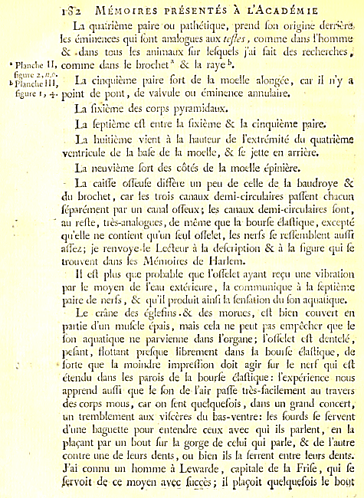 | La quatrième paire ou pathétique, prend Ion origine c(en>jrà les cmlnences qui iont analogues aux tcjks, comme Jans l’homme & dans tous les animaux sur lesquels j’ai fait des recherches, • Planche U, comme dans le brochet^ & la raye’’. »>p1anchelïlj La cinquième paire fort de la moelle alongée, car il n’y a figure i,-!-. point de pont, de valvule ou cmineuce annulaire.  La sixîème des corps pyramidaux.  La septième est entre la sixième & la cinquième paire,  La huitième vient à la hauteur de l’extrémité du quatrième ventricule de la balè de la moelle, Si. fe jette en arrière.  La neuvième sort des côtés de la moelle épinière.  La cailfe olfeufe diffère un peu de celle de la baudroye & du brochet, car les trois canaiix demi- circulaires paiïent chacun séparément par un canal olTeux; les canaux demi-circulaires font, au refl;e, très-analogues, de même que la bourlê élaftique, excepté qu’elle ne contient qu’un feul oflelet, les nerfs fe reffemblent aulfi alTez; je renvoyé le Lefteur à la description & à la figure qui se trouvent dans les Mémoires de Harlem.  Il est plus que probable que l’osselet ayant reçu une vibration par le moyen de l’eau extéiieure, la communique à la seplièm. G paire de nerfs , 8c qu’il produit ainsi la senfîuion du fon aquatique.  Le crâne des églefins.&. des morues, ell bien couvert en partie d’un muscle épais , mais cela ne peut pas empêcher que le Ion aquatique ne paivienne dans l’organe; l’osselet est dentelé, pelant, flottant presque librement dans la boursè élailique, de sorte que la moindre impreiîion doit agir sur le nerf qui est étendu dans les parois de la bourfe élaflique: l’expérience nous apprend auffi que le Ion de l’air pafîe très-facilement aii tiavers des corps mous, car on fênt quelquefois, dans un grand concert, un trembleinent aux vifcères du bas-ventre: les sourds se servent d’une baguette pour entendre ceux avec qui ils parlent, en la plaçant par un bout sur la gorge de celui qui parle, & de l’autre contre une de leurs dents, ou bien ils la ferrent entre leurs dents.  J’ai connu un homme à Lewarde, capitale de la Frisè, qui fej^voit dç ce moyen avec succès; il plaçoit quelquefois ie boi)t
183
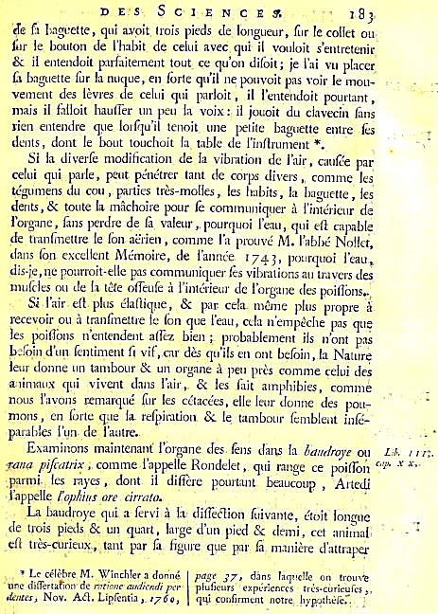 | «Te fi lîagiiette, qui ayoit dois pieds de longueur, sur le collet ou sur le boLilon de l’habit de celui avec qui il vouloit 5’eiitretenir ëc il entendoit parfaitement tout ce qu’on disoit; je l’ai vu placerlîv baguette sur la nuque, en sorte qu’il ne pou voit pas voir le mouvement des lèvres de celui qui parloit, il l’entendoit pourtant, mais il falloit hauller un peu la voix: il jouoit du clavecin lânsvien entendre que lorsqu’il tenoit une peiife baguette entre (es dents, dont le bout touchoit la table de l’iiifhument *.  Si la diverse modification de la vibration de l’air, caulee par celui qui paile, peut pénétrer tant de corps divers, comme les tegumens du cou, parties très-molles, les habits, la baguette, les dents, & toute la mâchoire pour se communiquer à l’intérieur de l’organe, sans perdre de là valeur, pourquoi l’eau, qui est capable de tranfiTieltre le Ion aérien, comme l’a prouvé M. l’abbé Nollet dans (on excellent Mémoire, de l’année. 1743, pourquoi l’eau, dis-je, ne pourroit-elle pas communiquer ses vibrations au travers des muscles ou de la tête osseuse à l’intérieur de l’organe iks poilîbns^,  Si l’air est plus élaflique, & par cela-même plus propre I recevoir ou à tianfinettre le (on que l’eau, cela n’empêche pas que les poissons n’entendait assez bien; probablement ils n’ont pas besbin d’un sentiment si vif.car dès qu’ils en ont besoin, la Nature leur donne un tambour & un organe à peu près comme celui des aiiniflux qui vivejit dans l’air, & les fait amphibies, comme nous l’avons remarqué fur les cétacées, elle leur donne des poumons, en (orte que la. refpiration & le tambour semblent infeV parabies l’u!! de l’autre.  Examinons maintenant l’organe des sens dam la haudroye ou Dk un, rana pisiatrix , comme l’appelle Rondelet, qui range ce poisson ‘‘‘^’ ‘"^ ^’ parmi les rayes, dont il diffère pourtant beaucoup, Aitedi l’appelle l’opliiiis are drrato.  La haudroye qui a servi à la dissection suivante, étoit longue de trois pieds Se un quart, large d’un pied & demi, cet animal - •• e(l très-curieux, tant par sa figure que par sa manière d’attraper ‘f Le célèbre M. Winchler a donné une diiTeriafinn de mtJone audkndi per iknUSf No-V. Ad, Lipsentia j 1/60, P’^g^ S7 > fîans laquelle on trouve plusieurs expériences trés-ciirieuses j, qui confirment notre liypothé/êr.
184
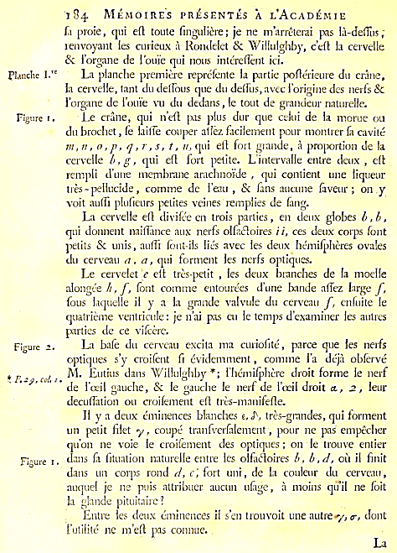 | si proie, qui est toute singulière; je ne m’arrêterai pas là-desîus," renvoyant les curieux à Rondelet & Willuighby, cci\ la cervelle & l’organe de l’ouïe qui nous intérestènt ici.  Plandie I." La planche première represente la partie portérieure du crâne, ia cervelle, tant du delfous que du dessus, avec l’origine des nerfs & l’organe de l’ouïe vu du dedans, le tout de gianueur naturelle.  Figure I. Le crâne, qui n’est pas plus dur que celui de ia morue ou du brochet, se laisse couper allez flicilement pour montrer sa cavité tn, n, o, p, (] , r ,s, t , 11, qui est fort grande, à proportion de la cervelle l>, g, qui est fort petite. L’intervalle entre deux, ell: rempli d’une membrane arachnoïde, qui contient une liqueur très-pellucide, comme de l’eau, & sans aucune laveur; on y voit aussi plusieurs petites veines remplies de sang.  La cervelle est divisce en trois parties, en deux globes h, b. qui donnent naidànce aux nerfs olfaisîoires / /, ces deux corps font petits & unis, aLiflî font-ils liés avec ies deux hémisphères ovales du cerveau a, a, qui forment ies nerfs optîqLies.  Le cervelet est très-petit, les deux branches de la moelle alongée h, f, font comme entourées d’une tande assez large y, sous laquelle il y a ia grande valvule du cerveauf, ensuite le quatrième ventricLile: je n’ai pas eu le temps d’examiner les autres parties de ce viscère.  Figure 2. La base du cerveau excita ma curiosité, parce que les nerfs optiques s’y croisent si évidemment, comme l’a déjà observé P, M. Eutius dans Willulghby *; l’hémisphère droit forme le nerf de l’œil gauche, & le gauche le nerf de l’œil droit a., 2, leur decussation ou croifement est tres-manifeste.  II y a deux éminences blanches e, S^, très-grandes, qui forment un petit filet y, coupé transversalement, pour ne pas empêcher qu’on ne voie le croisêment t\Qs optiques; on le trouve entire dans Ç,\ fituation naturelle entre les olfaèsoires /;, b, d, où il finit dans un corps rond <7, c’, fort uni, de la couleur du cerveau, auquel je ne puis attribuer aucun usage, à moins qu’il ne soit la glande pituitaire?  Entre les deux éminences il s’en trouvoit une autre -/; (j-^ don’t l’utilité ne m’est pas connue. La Figure
185
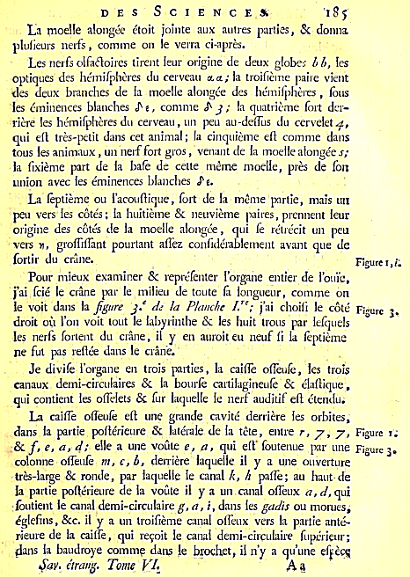 | La moelle aiongée étoit jointe aux autres parties, Se donna plusieurs nerfs, comme on le verra ci-après.  Les nerfs oisadoires tirent IcLir origine de deux globe; h h, les optiques des hémisphères du cerveau a, a.; la troisième paiie vient des deux branches de la moelle alongee des hémisphères, (bus les eminences blanches J^ e , comme S" j; la quatrième sort derrière les hemisphères du cerveau, un peu au-delTus du cervelet^, qui est très-petit dans cet animal; la cinquième est comme dans tous les animaux, un nerf fort gros, venant de la moelle aiongée s; la sixième part de la basê de cette même moelle, près de sôn union avec les éminences blanches J^è.  La sèptième ou i’acouftiqae, sort de la même partie, maïs un peu vers les côtés; la huitième & neuvième paires, prennent leur origine àss côtés de la moelle alongee, qui se rétrécit un peu vers -n, grossifTant pourtant asîèz considérablement avant que de sortir du crâne. Figurer,/;  Pour mieux examiner & représenter l’organe entier de l’ouïe, j’ai scié le crâne par le milieu de toute (à longueur, comme on le voit dans la figure j.’ dâ la Planche I"; j’ai choisi le côté Fjoure î. droit où l’on voit tout le labyrinthe & les huit trous par lesquels les nerfs sortent du crâne, il y en aurolt eu neuf si la sèptième ne fut pas restée dans le crâne.  Je divise l’organe en trois parties, la caiflê osseuse, les trois canaux demi-circulaires & la bourlê cartilagineuse & élastique, qui contient les osselets & sur laquelle le nerf auditif est; étendu.  La caisse osseuse est; une grande cavité derrière les orbites, dans la partie pflérieure & latérale de la tête, entre r, y, y, Figure r; èi. f, e, a, d; elle a une voûte e, a, qui est; soutenue par une Figure >. colonne osseuse m, c , h, derrière laquelle il y a une ouverture très-large Si ronde, par laquelle le canal k, h paffe; au haut de la partie postériaire de la voûte il y a un canal osseux a,d,Q\à. (butient le canal demi-circulaire g,a,i, dans les gad’is ou morues, églefins, &c. il y a un troisième canal osseux veis la partie antérieure de la caisse, qui reçoit le canal demi-circulaire supérieur; 4ans la baudroye comme dans le brochet, il n’y a qu’une effèc^ Sav. étraii^. Tome VI, A a
186
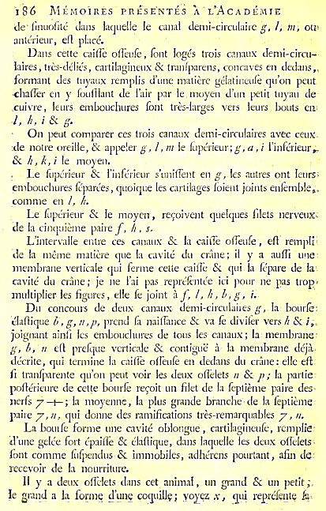 | Mémoires présentés à l’Académie tie llnuorité dans iac|iielle le canal demi-circulaiie g, 1, m, oiv antérieur, est placé.  Dans cette caisse osseuse, sont logés trois canaux demi-circulaires, très-déliés, cartilagineux & (ran/parens, concaves en dedans, formant des tuyaux remplis d’une matière géiatineuse qu’on peut chasser en y soufflant de l’air par le moyen d’un petit tuyau de, cuivje, leurs embouchures font très-larges vers leurs bouts en l, h, i & g.  On peut comparer ces trois canaux demi-circulaires avec ceux ide notre oreille, & appeler g, /, m k fupérieur;^s a, i l’inférieur^ & h , k,i le moyen.  Le supérieur & l’iiiférieur s’unissent en g, les autres ont leurs embouchures separées, quoique les cartilages soient joints eniemblej, comme en /, h.  Le supérieur & le moyen, reçoivent quelques filets nerveux-de la cinquième paire y^, // , s.  L’intervalle eiUre ces canaux & la caisse osseuse, est rempli^ de la même matière que la cavité du crâne; il y a aussi une membiane verticale qui ferme cette caissè & qui la sépare de la cavité du crâne; je ne l’ai pas reprélènlée ici poLir ne pas trop multiplier ses figures, elle se joint à. f, I , h ,h , g , i.  Du concours de deux canaux demi-circulaires g, la boursocladique />, g, n ,p, prend sa naissance & va fo diviser vers // & /, joignant aind les embouchures de tous les canaux; la membrane g, b, n est presque verticale & contiguë à la membrane àc^I décrite, qui termine la caisse osseuse en dedans du crâne: elle est Il tranf[\irente qu’on peut voir les deux oflèlets /; & /; la partie postérieure de cette bourlè reçoit un filet de la sèptième paire des neifs y — t—; la moyenne, la plus grande branche de la sèptième paire y ,n, qui donne des ramifications très-remarquables y , n.  La bourse forme une cavité oblongue, cartilagineuse, remplie d’une gelée fort épaille & élastique, dans laquelle les deux oiïeiets lont comme suspendus Se immobiles, adhérens pourtant, afin de recevoir de la nourriture.  Il y a deux oslelets dans cet animal, un giand & un petit; le grand a la forme d’une coquiilç j yo^çz ,y , qui represente se
187
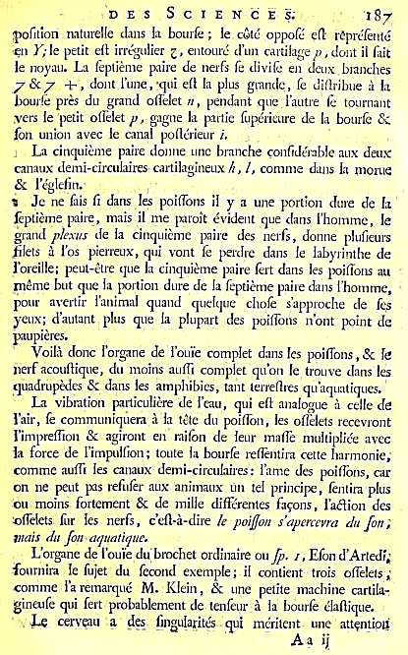 | |)ofilion naturelle clans la bouife; le côté opposé est: rëprciènté en Y;[e petit est irrégulier z, entouré d’un cartilage ^, dont il fait le noyau. La septième paire de nerfs se divise en deux branches p7 &/’ + , dont l’une, -qui est la plus grande, se distribue à sa bourlè près du grand osselet 11, pendant que l’autie se tournant vers le petit osselet, gagne la partie supérieure de la bourfê Se son union avec le canal postérieur /,  La cinquième paire donne une branche confidérable aux deux canaux demi-circulaires cartilagineux /i , l, comme dans la morue & l’églefin.  Je ne sais si dans les poissons il y a une portion dure de sa sèptième paire, mais il me paroît évident que dans l’homme, le grand /7/,eA7/j- de la cinquième paire des nerfs, donne plusieurs filets à l’os pierreux, qui vont se perdre dans le labyiinthe de l’oreille; peut-être que la cinquième paire fèrt dans les poissons au même but que la portion dure de la sèptième paire dans l’homme, pour avertir l’animal quand quelque chose s’approche de [‘è.s yeux; d’autant plus que la plupart des poissons n’ont point de paupières.  Voilà donc l’organe de l’ouïe complet dans les poissons, & se nerf acoustique, du moins aussi complet qLi’on le trouve dans les quadrupèdes & dans les amphibies, tant terrestres qu’aquatiques.  La vibiation particulière de l’eau, qui est analogue à celle de l’air, se communiquera à la tête du poisson, les osselets recevront l’impression & agiront en raison de leur mafîê multipliée avec la force de l’impulsion; toute la bourse resîèntira cette harmonie, comme aussi les canaux demi-circulaires: l’ame des poissons, car on ne peut pas refutèr aux animaux un tel principe, sentira plus ou moins sortement & de mille différentes façons, i’adion i&% osselets sur les nerfs, c’est-à-dire le poison s’apercevra du son; mais du son aquatique.  L’organe de l’ouïe du brochet ordinaire owfp. i, Eson d’Arledf; fournira le sujet du sécond exemple; il contient trois osselets; comme l’a remarqué M. Klein, & une petite machine cartilagineuse qui sert probablement de tensèur à la bourse élastique.  Le cerveau a des singularités qui méritent une attention  Aa iji
188
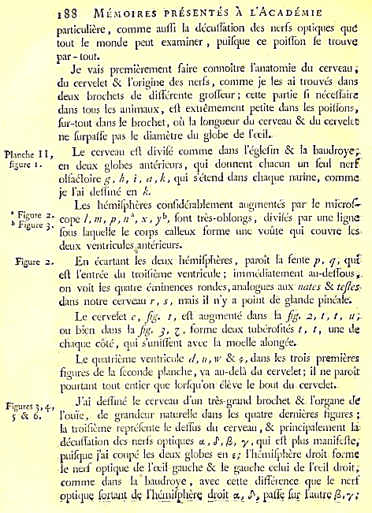 | pailicLilièie, comme aussi la ck’culJâtion des nerfs optiques qud tout le monde peut examiner, puisque ce poiflbn le trouve par-tout.  Je vais premièrement faire connoître l’anatomie du cerveau I du cervelet & l’origine des nerfs, comme je les ai trouves dans deux brochets de différente grosseur; cette partie f\ ntceffairs dans tous les animaux, est extiêmement petite dans les poissons, sur-tout dans le brochet, où la longueur du cerveau & du ceiveltC ne surpalfe pas le diamètre du globe de l’œil.  Planche II, Le cerveau eft divisé comme dans l’églefin & la baudroye, figure I. en deux globes antérieurs, qui donnent chacun un seul nerf olfactoire^g-, /i, i, a,k, c^ui s’étend dans chaque narine, comme je l’ai defiîné en k.  Les hémisphères considérablement augmentés par le microl^ Figure 2. ^ppg j^ m, p, n’\ X ,y’°, font très-oblongs, divisés par une ligna iguicj. ^^^^^ laquelle le corps calleux forme une voûte qui couvre les deux ventricules antérieurs.  Figure 2. En écartant les deux hémisj^ières, paraît la fente;», q, qiiF est l’entrée du troisième ventricule; immédiatement au-dessous, on voit les quatre éminences rondes, aralogues aux iiatcs ^tejles dans notre cerveau r , s , mais il n’y a point dé glande pinéaie.  Le cervelet c, fg. i, est augmenté dans h. fg. 2, i , t , //;. ou bien dans la jig. j, Z, forme deux tubérofités t,t, une de chaque côté, qui s’unissent avec la moelle alongée.  Le quatrième ventricule <i, u,w Sa, dans les trois premières figures de la séconde planche, va au-delà du cervelet; il ne paroît pourtant tout entier que lorsqu’on élève le bout du cervelet. p.^ J’ai dessiné le cerveau d’un très-grand brochet & l’organe Je ^ &. 6.’ l’ouïe, de grandeur naturelle dans les quatre dernières figures; la troisième représente le Jeffus du cerveau , & principalement li décuffation des nerfs optiques aL,S’,^, y, qui est plus maniftfte, puisque j’ai coupé les deux globes en e; l’hémisphere droit foime le nerf optique de l’ail gauche & le gauche celui de l’ail droit, comme dans la baudroye , avec cette différence que le nert optique Ibnajit dç l’hcmifghèrç droit a, J^^paffe fur l’autre^, y;
189
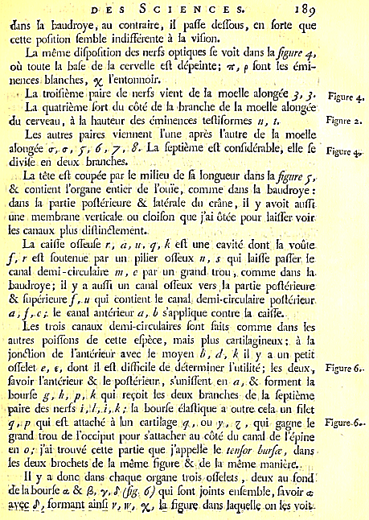 | ^ans îa baiidroye, au contraire, il passe deffous, en sorte que cette position femble indifférente à la vision.  La même disposition des ntns optiques se voit dans hfgi/re ^, où toute la baie de la cervelle eft dépeinte; >?(, p font les émiiiences blanches, ^ l’entonnoir.  La troisième paire de nerfs vient de la moelle alongée j, j. Figure 4.  La quatrième sort du côté de la branche de la moelle alongée du cerveau, à la hauteur des éminences teniformes //, t. Fîgure 2.  Les autres paires viennent l’une après l’autre de la moelle alongée a-, <r, /, (f, 7, ^- La septième est considérable, elle fe Figure 4, divisè en deux branches.  La tête est coupée par le milieu de là longueur dans hfgi/re j, & contient l’organe entier de l’ouïe, comme dans la baidroye: dans la partie postérieure & latérale du crâne, il y avoit aussi une membrane verticale ou cloison que j’ai ôtée pour laitier voir les canaux plus distinctement.  La caiiïe osseulê r, a, u, q,k est une cavité dont la voûte f, r est soutenue par un pilier ostèux n, s qui laisse passer le canal demi-circulaire m, c par un grand trou, comme dans la. baudroye; il y a aussi un canal osîèux vers la partie postérieure & supérieurey", u qui contient le canal demi-circulaire postérieur a, j rC;. le canal antérieur a, h s’applique contre la caisse.  Les trois canaux demi-circulaires sont fiiils comme dans les autres poissons de cette elj)èce , mais plus cartilagineux; à ia jonction de lantérieur avec le moyen h , d , ^ il y a un petit osselet e, t, dont il est difficile de déterminer l’utilité; les àtwx. Figure 6. lavoir l’aiitérieur & le postérieur, s’uniftent en «, & forment la bouriè g, h, p , k (^\ reçoit les deux branches de la septième paire des nerfs i, l,i,.k; la bourse élastique a outre cela un filet q, p qui est: attaché à (un cartilage tj,. ou y, 1, qui gagne le Figure. 6 grand trou de l’occiput pour s’attacher au côté du canal de l’épine en 0; j’ai trouvé cette partie que j’appelle le teiijor hurfce, dans les deux brochets de la même figure & de la même manière,.  Il y a donc dans chaque organe tiois osselets, deux au fond de la bourse a, & ^, 7, cT (fig. 6) qui font joints enfemble, lavoir * ^Y.ÇÇ «?; formant ainfi v, w, %, la figure dans Jaquçliç on Içs voit.
190
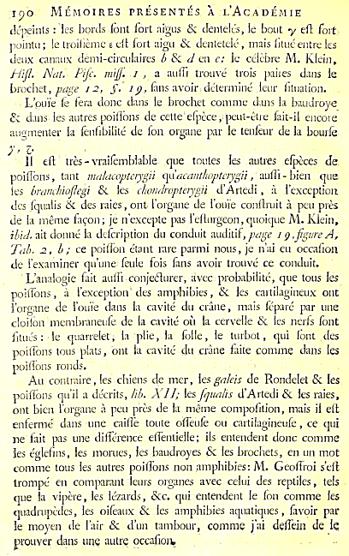 | dépeints: les bords sont fort aigus & dentelés, le bout y est fort pointu; le troillème i est fort aigu & dentetelc, mais (ituc entre les àznx canaux demi-circulaires b & J en e: le célèbre M. Klein, ti’ifl. Nût. Fijc. miji". I , a aussi trouvé trois paires dans le brochet, yDd^-^ 12, J. /^, sans avoir déterminé leur situation.  L’ouïe sè fera donc dans le brochet comme dans la baudi’oye & dans les autres poissons de cette espece, peut-cUe fait-il encore autçmenter la sensibilité de son organe par le tenseur de la bourse 11 est très-vraisemblabie que toutes les autres espèces de poissons, tant malacopter)’gii (\\.\acantlwpterygn , aussi-bien que les hranchioJJegi &. les cliomiropteiygii d’Ârtedi, à l’exception des squalis & des raies, ont l’organe de l’ouïe coiilhuit à peu près de la même façon; je n’excepte pas l’esturgeon, quoique M. Klein, ibid. ait donné la description du conduit auditif, ^w^^ i g, figure A, Tdb. 2, b; ce poisson étant rare parmi nous, je n’ai eu occasion de l’examiner qu’une sêule fois fins avoir trouvé ce conduit.  L’analogie fait aussi conjedurer, avec probabilité, que tous les poissons, à l’exception des amphibies. Se les cartilagineux ont î’orrane de l’ouïe dans la cavité du crâne, mais séparé par une cloilôn membraneuse de la cavité cài la cervelle & les nerfs sont situés: le quarrelet, la plie, la folle, le turbot, qui lont des poissons tous plats, ont la cavité du crâne faite comme dans les poissons ronds.  Au contraire, les chiens de mer, \cs galets de Rondelet & les poissons qu’il a décrits, lib. XII; \ts fquahs d’Artedi & les raies, ont bien l’organe à peu près de la même composition, mais il est enfermé dans une caisse toute osseuse ou carlilagineuse, ce qui ne fait pas une différence elsenlielie; ils entendent donc comme les églefins, les morues, les baudroyes & les brochets, en un mot comme tous les autres poissons non amphibies: M. Geoffroi s’est trompé en comparant leurs oiganes avec celui des reptiles, tells que la vipère, les lézards, &c. qui entendent le son comme \e& quadrupèdes, les oiseaux & les amphibies aquatiques, sâvoir par le moyen de l’air & d’un tambour, comme j’ai dessein de i% prouver dans une autre occasion»
191
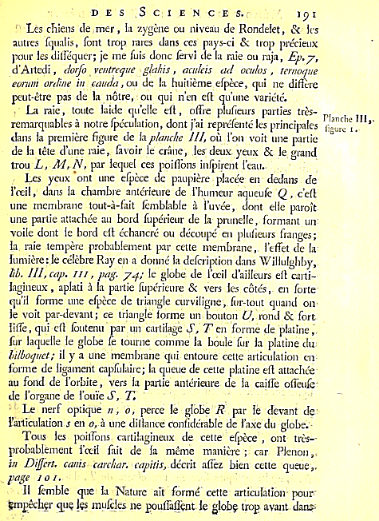 | Planche III  Les chiens de mer, la zygène ou niveau de Rondelet, & les autres squalis, sont trop raies dans ces pays-ci & trop précieux pour les didéquer; je me suis donc sèrvi de la raie ou raja, Ep.y, d’Artedi, dorjo ventreque glahis, acukis ad oculos, tenioqiie eorum online in cauda.ow de la huitième espèce, qui ne disstre peut-être pas de la nôtre, ou qui n’en est qu’une variété.  La raie, toute laide qu’elle est, offre plu/leurs parties très remarquables à notre spéculation, dont j’ai repréfenté les principales iiou,.j; ^j dans la première figure de {^ planche III, où l’on voit une partie de la tête d’une raie, lavoir le crâne, lescleux yeux & le grand trou L, M, N, par lequel ces poifibns infpirent l’eau.  Les yeux ont une espèce de paupière placée en dedans de l’oreil, dans la chambre antérieure de l’humeur aqueuse Q, c’est une meiribrane tout-à-fait semblable à l’uvée, dont elle paroît une partie attachée au bord supérieur de la prunelle, formant un voile dont le bord est échancré ou découpé en plusieurs franges; la raie tempère probablement par cette membrane, l’effet de la lumière: le célèbre Ray en a donné la defcripdon dans Y/illulghby, Uh. III, cap. III , pag. 7^; le globe de l’œil d’ailleurs est cai tilagineux, aplati à la partie supérieure & vers les côtés, en sorte qu’il forme une efpèce de triangle curviligne, fur-tout quand on le voit par-devant ; ce triangle forme un bouton U, rond & fort liffe, qui est iôutenu par un cartilage S, T en forme de platine, sur laquelle le globe se tourne comme la boule fur la platine du hilbocjiiet; il y a une membiane qui entoure cette articulation en forme de ligament capfulaiie; la queue de cette platine est attaché au fond de l’orbite, vers la partie antériaire de la caisse osseuse de l’organe de l’ouïe S, T.  Le nerf optique n, o, perce le globe R par ie devant de’ l’articulation s en o,z une distance confidérable de l’axe du globe.  Tous les poissons cartilagineux de cette espèce, ont très-probablenient l’oeil fait de la même manière; car Plenonj, în Dijjcrt. canis carchar. capitis, décrit assez bien cette queue, page 10 I.  Il semble que la Nature ait formé cette articulation pour Impêchçr ^uç Içs muscles ne gouffaffçnt le globç trop avant daoss
192
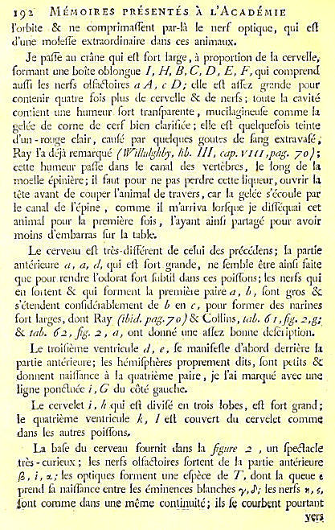 | l’orbite & ne comprimaflènt par-là le nerf optique, qui est d’une molelTe extraordinaire dans ces animaux.  Je paiïè au crâne qui eit fort large, à proportion de la cervelle, formant une boîte oblongue /, H, B, C, D, E, F, qui comprend auiïi les nerfs olfafloires aA,cD; elle ed alfcz gnindc jiour contenir quatre fois plus de cervelle & de nerfs; toute la cavité contient une humeur fort tranfparente, mucilagineufe comme la gelée de corne de cerf bien clarifiée; elle est quelquefois teinte d’un -rouge clair, causé par quelques goutfs de fing extravasé, Ray l’a déjà remarque’ ( IFilhiIghhy , lih. III, cap.vitl ,pag. yo); cette humeur passe dans le canal des vertèbres, ie long de la moelle épinière; il faut pour ne pas perdre cette liqueur, ouvrir la tête avant de couper l’animal de travers, car la gelée s’écoule par le canal de l’épine, comme il ni’aniva lorsque je difléquai cet animal pour la première fois, l’ayant ainii partagé pour avoir moins d’embarras sur la table.  Le cerveau est: très-différent de celui des précédens; la partie antérieure a, a, d, qui el1: fort grande, ne sèmble être aind laite que pour rendre l’odoiat fort subtil dans ces poissons; les neifs qui en (oitent & qui forment la premièie paires, h, font gros & s’étendent considérablement de b en c , pour former des narines fort larges, dont Ray (ibiJ. pag.yo) 8<. Collins, uih. 6 1 ,fg. 2, g: & tah. (}2,fg. 2, a, ont donné une allez bonne description.  Le troisième ventricule d, e, fe manifeste d’abord derrière la partie antérieure; les hémisphères proprement dits, font petits & donnent naitTance à la quatrième paire, je l’ai marqué avec une ligne ponétuée /, C du côté gauche.  Le cervelet /, // qui eft divisé en trois lobes, est fort grand; le quatrième ventricule k, / ell couvert du cervelet comme dans les autres poissons.  La base du cerveau fournit dans la fgiire 2, un /peélacle très - curieux; les nerfs olf aéloires sortent de la partie antérieure j3, i, x; les optiques forment une espièce de T, dont la queue e prend la naitTance entre les éminences blanches y, S", les nerfs n, ?, iont comme dans ui;e même coiitiiuiilé ; ils fe courbent pourtant
193
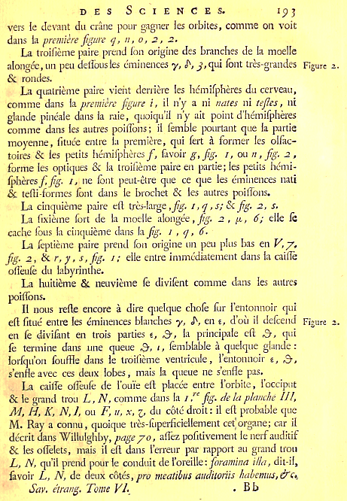 | Ipj vers le devant du crâne pour gagner les orbites, comme ou voit dans la première figure q, n, o, 2, 2.  La trossîème paire prend son origine des branches de la moelle alongée.iin peu delfousles cminences y, J^,_^,qui font très-grandes Figure 2. & rondes.  La quatrième paire vieiit derrière les hemisphères du cerveau, comme dans h première figure i, il n’y a ni riates ni tesies, ni glande pincale dans la raie, quoiqu’il n’y ait point d’hémisphères comme dans les autres poissons; il semble pourtant que la partie moyenne, situce entre la première, qLii fert à former les olfactoires & les petits hémisphères/, fivoir g.fig. i, ou n , fig. 2 , forme les optiques 8f la troisième paire en partie; les petits hemisphères/^/^. /, ne font peut-être que ce qiie les éminences nati & testi -formes iônt dans le brochet & les autres poitîons.  La cinquième paire est très-large,/^: i ,t] ,s; Si fig. 2, s.  La sixième sort de la moelle alongee,/^’. 2 , [l , 6; elle lê cache lous la cinquième dans Ia_^^, 1 , q , 6.  La septième paire prend son origine \.\\\ peu plus bas en V,y, fig. 2, èi.r,y,s,fig. 1; elle entre immédiatement dans la caiiïè olièulè du labyrinthe.  La huitième &. neuvième sè divisent comme dans les autres poissons.  Il nous relie encore à dire quelque chose lùr l’entonnoir qui est situé entre les éminences blanches y, J^, en t, d’où il descend Figure 2. en se divisant en trois parties t, Sr, la principale est Sr, qui se termine dans une queue â, 1, sêmblable à quelque glande: lorsqu’on souffle dans le troifième ventricLile, l’entonnoir t, ^, s’ensle avec ces deux lobes, mais la queue ne s’enfle pas.  La caille ofTeLife de l’ouïe eft placée entre l’orbite , l’occiput & le grand trou L.N, comme dans la i ." fig- de la planche III, M, H, K, N. 1, ou F, u, X, i, du côté droit: il est probable que M. Ray a connu, quoique irès-supei-siciellement cet’ organe; car il décrit dans Willulghby, page/o, aiïèz positivement le nerf auditif & les osselets, mais il est dans l’erreur par rappoit au grand trou L, TV, qu’il prend pour le conduit de l’oreille r/oram/w ïlla , dit-il, savoir L, N, de deux côxés, pro meatibiis audiloriis hahemin,&Q*, Sav. étrang. Tome VI. . Bb
194
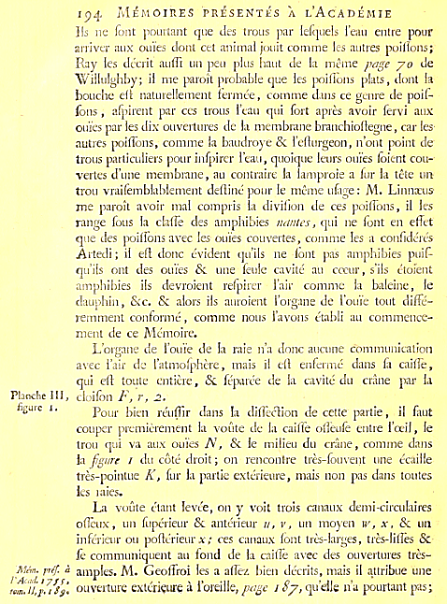 | Ils ne font pourtant que des trous par lefquels l’eau entre pour arriver aux ouïes dont cet animal jouit comme ic-s autres poissons; Ray ies décrit aussi un peu plus haut de la même page yo de Willulghby; il me paroit probable que les poissons plats, dont la bouche e(î naturellement fermce, comme dans ce genre de poissons, aspirent par ces trous l’eau qui fort après avoir lêrvi aux ouïes par les dix ouvertures de la membrane branchioslegne, car les autres poissons, comme la baudroye & l’ellurgeon, n’ont point de trous particuliers pour inspirer l’eau, quoique leurs ouïes foient couvertes d’une membrane, au contraire la lamproie a sur la tête un trou vraisemblahlement delliné pour le même ufige: M. Linnaeus me paroît avoir mal compris la divison de ces poissons, il les range sous la classe des amphibies mtntcs, qui ne font en effet que des poissons avec les ouïes couvertes, comme les a considérés Àrtedi; il est; donc évident qu’ils ne sont pas amphibies puis qu’ils ont des ouïes & une feule cavité au cœur, s’ils etoient amphibies ils devroient respirer l’air comme la baleine, le dauphin, Sec. & alors ils auroient l’organe de l’ouïe tout différemment conformé, comme nous l’avons établi au commencement de ce Mémoire.  L’organe de l’ouïe de la raie n’a donc aucLine communication avec l’air de l’atmosphere, mais il est enfermé dans si caisse, qui est toute entière, & séparée de la cavité du crâne par la Planche III, cloifon F, r, 2.  S"" ‘ Pour bien réuïsir dans la difitcfion de cette partie, il faut couper premièrement la voûte de la caisse olieuse entre l’œil, le trou qui va aux ouïes TV, & le milieu du crâne, comme dans la fgure i du côté droit; on rencontre très-souvent une écaille très-pointue K, sur la partie extérieure, mais non pas dans toutes les laies.  La voûte étant levée, on y voit trois canaux demi-circulaires ossêux, un supérieur & antérieur //, v, un moyen w, x, & un inférieur ou postérieur x ; cts canaux (ont trè-s-larges , très-lilîès & iê communiquent au fond de la cailfe avec des ouvertures très Mm. ftif. à amples. M. Geoffroi les a allez bien décrits, mais il attribue une mnji,l^/}s\ ouverture exténçiirç à l’oreille, /;<:/^t / c^;?, qu’elle n’u pourtant pas;
195
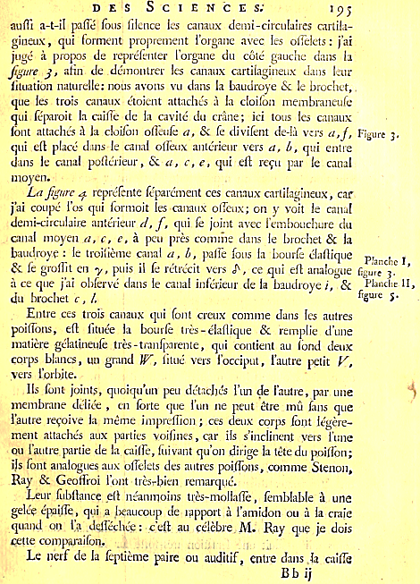 | aussi a-t-il passé sous silence les canaux demi-circulaires cartilagineux, qui forment proprement l’organe avec les osselets: j’ai jugé à propos de repiélenler l’organe du côté gauche dans la fgiire j, afin de démontrer les canaux cartilagineux dans leur Situation naturelle: nous avons vu dans la baudroye & le brochet, que les trois canaux étoient attachés à la cloison membraneuse qui séparoit la caisse de la cavité du crâne; ici tous les canaux sont attachés à la cloison oslcuse a, Se se divisent de-ià vci-s a,f, Figui-e 3, qui est placé dans le canal olfeiix antérieur vers a, b, qui entie dans le canal postérieur, & a, c, e, cpi est reçu par le canal moyen.  La jigure ^ repréfente Tcparément ces canaux cartilagineux, car j’ai coupé l’os qui fornioit les canaux ofleux; on y voit le canal demi-circulaire aiitéiieur d, f, qui se joint avec l’embouchure du cinal moyen /z, c, e, à peu près comiiie dans le brochet &; la baudroye: le troisième canal a , h, passe sous la bourfo élaflique p, &: ie grolîh en y, puis il se rétrécit vers ^ , ce qui est analogue figure 3.*^ ‘ à ce que j’ai observé dans le canal inférieur de la baudioye /, & Pla"clie II, du brochet c , I. %>^’= î  Entre ces trois canaux qui font creux comme dans les autres poissons, est située la bourse Irès-élastique & remplie d’une matière gélatineuse très-tninlîjnrenle, qui contient au fond deux corps blancs, un grand W, fitLié vers l’occiput, l’autre petit V, vers l’orbite.  Ils font joints, quoiqu’un peu détnchés i’iu: de l’autre, par une "S membrane déliée, en forte que l’un ne peut être mû sans que l’autre reçoive la même impression ; ces deux corps font légèrement attachés aux parties voifjnes, car ils s’inclinent vers l’une ou l’autre partie de la caisse, iuivant qu’on dirige la tête dii poisson; ils font analogues aux oiîelets des autres poissons, comme Stenon, Ray & Geoifroi l’ont très bien remajxjué.  Leur substance est néanmoins très-mollaste, semblable à une geléç épaisse, qui a beaucoup de 1 apport à l’amidon ou à la craie quand on fa delféchée: c’est au célèbre M. Ray que jje dois cette compaj"aifon.  Le nerf de la septième paire ou auditif, entre dans la caiffg Bbij
196
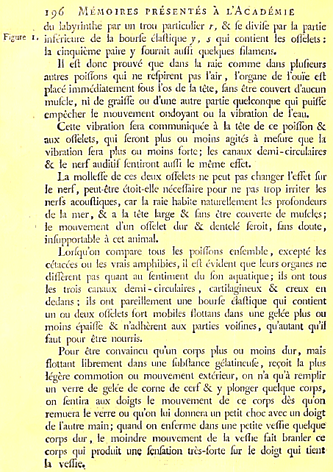 | du iabyrinthe par un trou particulier r, &. se clivilê par la partie Figure I, iiiftiieiae de la bourse claftique j, s qui contient les oliélels: ia cinquième paire y fournit aufli quelques filamens.  11 d\ donc prouvé que dans la raie comme dans plusieurs autres poissons qui ne respirent pas l’air, l’organe de iouïe est placé immédiatement iôus l’os de la tête, sans être couvert d’aucun muscle, ni de graiffe ou d’une autre partie quelconque qui puisse empêcher le mouvement ondoyant ou la vibration de l’eau.  Cette vibration feia communiquée à la tête de ce poisson 8c aux ofîdets, qui feront plus ou moins agités à mesure que la vibration fera plus ou moins forte; les canaux demi –circulaires & le nerf auditif sentiront aussi le même effet.  La mollesse de ces deux osselets ne peut pas changer l’effet sur Je nerf, peut-être étoit-elle nécessaire pour ne pas trop irriter les nerfs acoufliques, car la raie habite naturellement les profondeurs de la mer, & a la tête large & fins être couverte de muscles; le mouvement d\m osselet dur Si. dentelé feroit, sans doute, insupportable à cet animal.  Lorsqu’on compare tous les poissons ensemble, excepté les cétacées ou les vrais amphibies, il est évident que leurs organes ne différent pas quant au sentiment du (on aquatique; ils ont tous les trois canaux demi-circulaires, cartilagineux 8l creux en dedans; ils ont pareillement une bourse ékiftique qui contient un ou deux ossêlets fort mobiles flottans dans une gelée plus ou moins épisse & n’adhèrent aux parties voilines, qu’autant qu’il faut pour être nourris.  Pour être convaincu qu’un corps plus ou moins dur, mais flottant librement dans une fubfknce gélalineuse, reçoit la plus légère commotion ou mouvement extérieur, on n’a qu’à remplir un verre de gelée de corne de cerf & y plonger quelque corps, on sentira aux doigts le mouvement de ce corps dès qu’on remuera le verre ou qu’on lui donnera un petit choc avec un doigt de l’autre main; quand on enferme dans une petite vessie quelque corps dui-, le moindre mouvement de la veslie fait branler ce corps qui produit une feiiiâtion très-forte fur le doigt qui tient ia veffiet
Plates
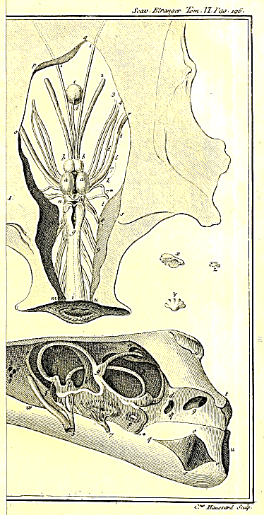 | 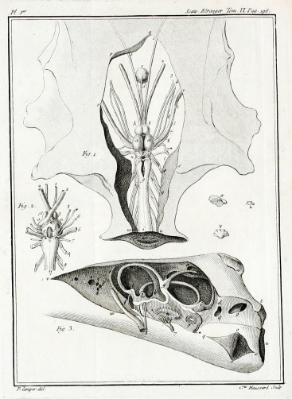
More Plates
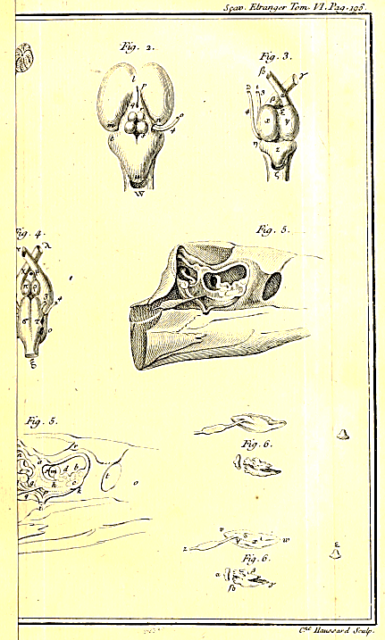 | 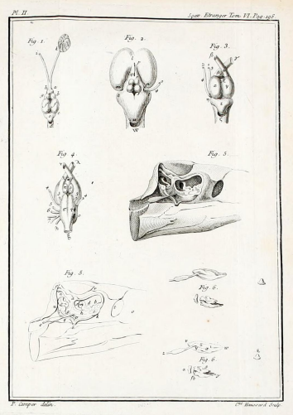
And More Plates
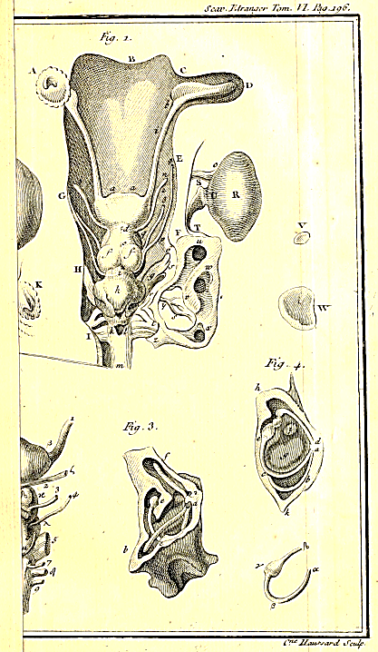 | 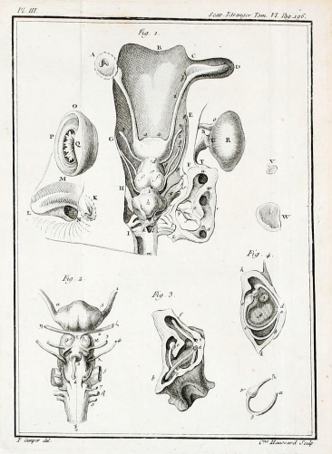
197
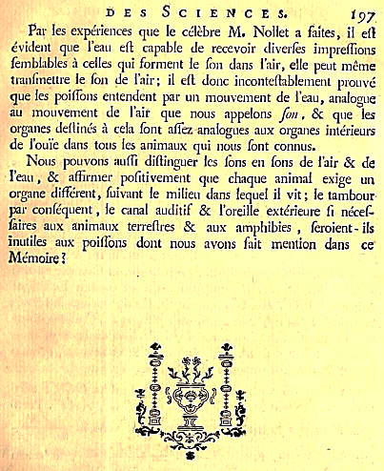 | Par les expériences que le célèbre M. Nollet a faites, il est évident que l’eau est capable de recevoir diversês impressions sèmblables à celles qui forment le ion dans l’air, elle peut même tianlmettre le son de l’air; il est donc incontestablement prouvé que les poissons entendent par un mouvement de l’eau, analogue au mouvement de l’aif que nous appelons son, & que les organes ddlincs à cela font afîèz analogues aux organes intérieurs de l’ouïe dans tous les animaux qui nous font connus.  Nous pouvons aussi distinguer les sons en sons de l’air & de l’eau, & affirmer positivement que chaque animai exige un organe différent, fuivant ie milieu dans lequel il vit; le tambour pr conséquent, le canal auditif & l’oreille extérieure si nécel^feires aux animaux terredres & aux amphibies, seroient-ils inutiles aux poissons dont nous avons fait mention dans ce Mémoire \  I \£é I  ïs ^^ sT

